Práctica: Configurar XAMPP para acceso remoto
Marta López de los Bueis

1º Con ipconfig en cmd, podemos conocer nuestra IP, esto nos sirve para que nuestro compañero la conozca y pueda acceder.
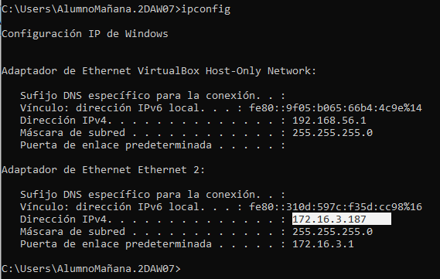
2ºDesde XAMPP, abrimos el archivo de configuracion llamado httpd-xampp.conf, es un archivo txt de configuración del servidor, dentro de este escribimos:
#
# New XAMPP security concept
#
# Close XAMPP security section here
<LocationMatch "^/(?i:(?:security))">
Order deny,allow
#Deny from all
#Allow from ::1 127.0.0.0/8
Allow from all
ErrorDocument 403 /error/HTTP_XAMPP_FORBIDDEN.html.var
</LocationMatch>
# Close XAMPP sites here
<LocationMatch "^/(?i:(?:xampp|licenses|phpmyadmin|webalizer|server-status|server-info))">
Order deny,allow
#Deny from all
#Allow from ::1 127.0.0.0/8
#Allow from all
Require all granted
ErrorDocument 403 /error/HTTP_XAMPP_FORBIDDEN.html.var
</LocationMatch>

En la primera parte da acceso desde cualquier origen (esto abre el directorio a cualquier usuario).
En la segunda parte limita el acceso a algunos directorios para que aun que tenga permitido acceder a algunos, estos queden protegidos.
Asi escribiendo la IP, podriamos acceder desde otro pc.
Ejemplo:
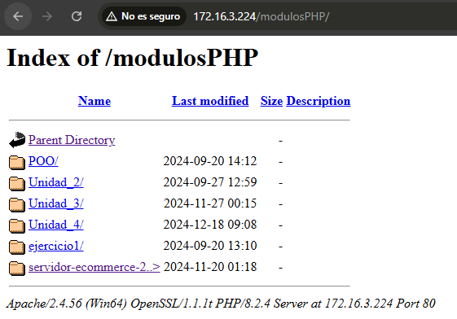
En esta captura se ve lo que contiene la carpeta modulosPHP, en este caso de Aitor, mientras tenga XAMPP levantado y con esta configuración activa, podré tener accedo a sus carpetas.

